**LAB 1**

Tên: Lê Huyền Thục

Lớp: 11_CNPM2

MSSV: 1150080119

1. Tạo Project Console Application trên Microsoft visual studio 2022

Bước 1: Khởi động chương trình visual studio 2022. Hình ảnh dưới đây là màn

hình khởi động của ứng dụng:

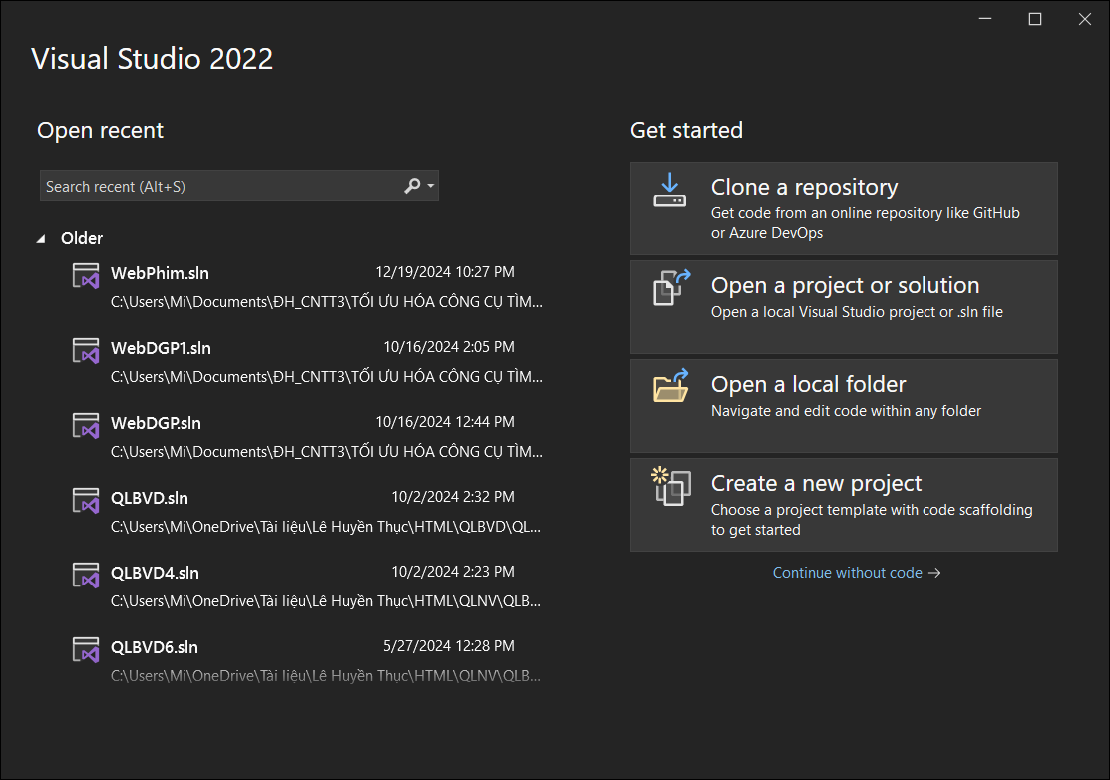

Bước 2: Chọn Create a new project trên màn hình khởi động. Trong màn hình tiếp theo, ở mục All languages → chọn C# trong danh sách ngôn ngữ lập trình. Mục All platforms → chọn Windows. Ở mục All project types → chọn Console.

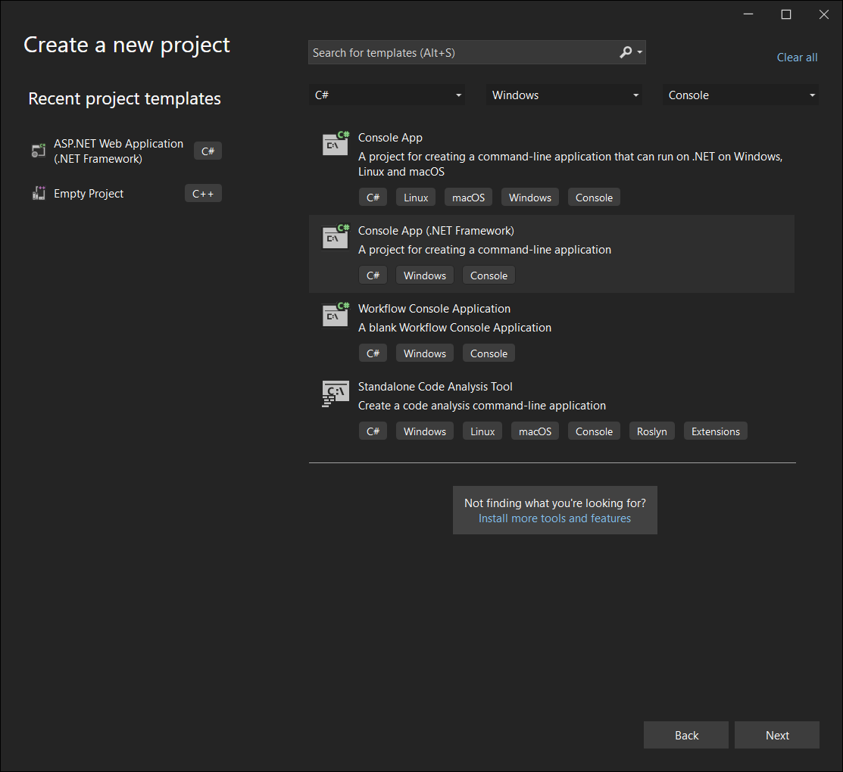

Bước 3: Trong cửa sổ tiếp theo, bạn điền đầy đủ các thông tin về Project.

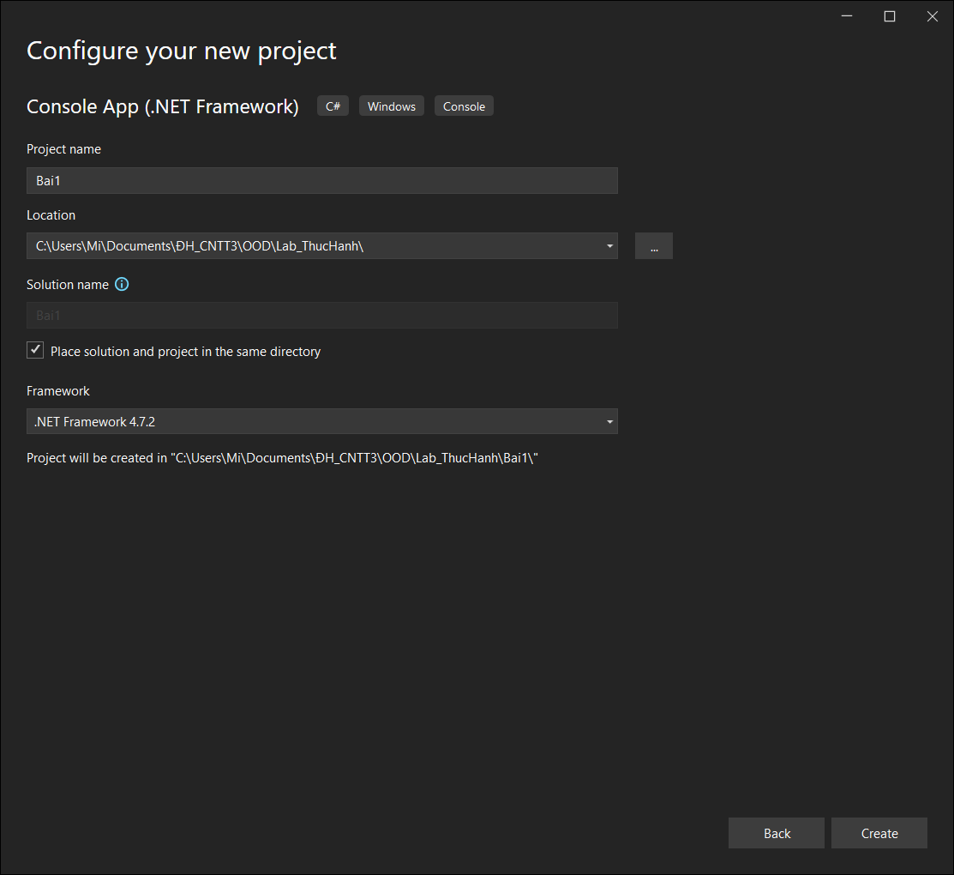

Kết quả:  
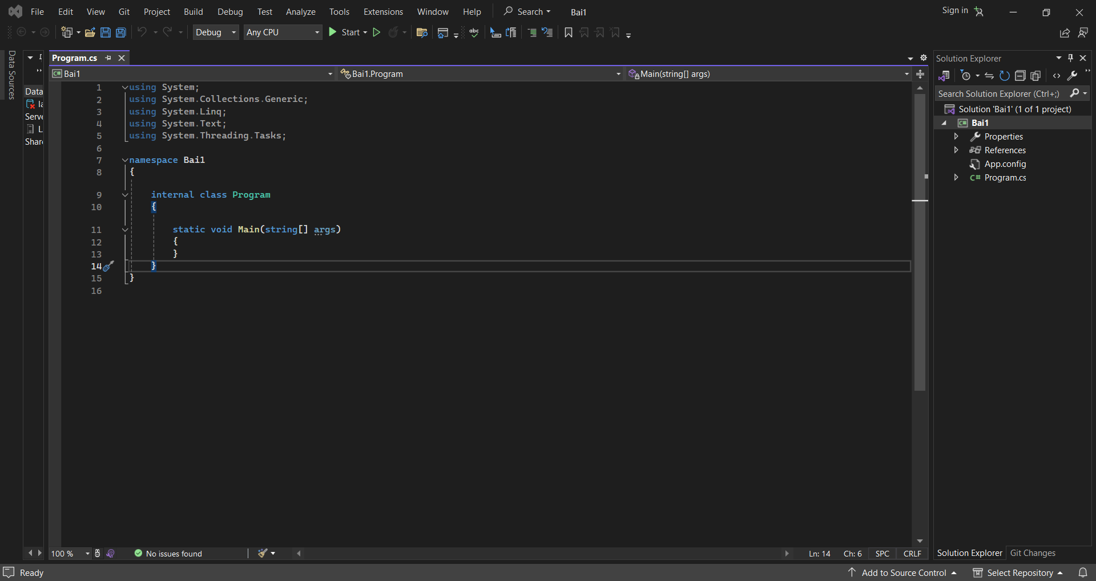

Thực hành 2: Tìm số lớn hơn trong 2 số nguyên a và b được nhập vào từ bàn

phím.

Source code:

using System;

using System.Collections.Generic;

using System.Linq;

using System.Text;

using System.Threading.Tasks;

class Program

{

static void Main()

{

Console.OutputEncoding = Encoding.UTF8;

// Tìm max trong 2 số nguyên a, b

// Nhập dữ liệu

Console.Write("Nhập vào số nguyên a: ");

int a = Convert.ToInt32(Console.ReadLine());

Console.Write("Nhập vào số nguyên b: ");

int b = Convert.ToInt32(Console.ReadLine());

// Tìm số max

int max;

if (a > b)

{

max = a;

}

else if (b > a)

{

max = b;

}

else

{

max = a; // hoặc b cũng được vì a == b

}

// Hiển thị kết quả

Console.WriteLine("Số lớn hơn (hoặc bằng) trong 2 số là: " + max);

// Giữ màn hình chờ nhấn phím

Console.ReadKey();

}

}

Kết quả:

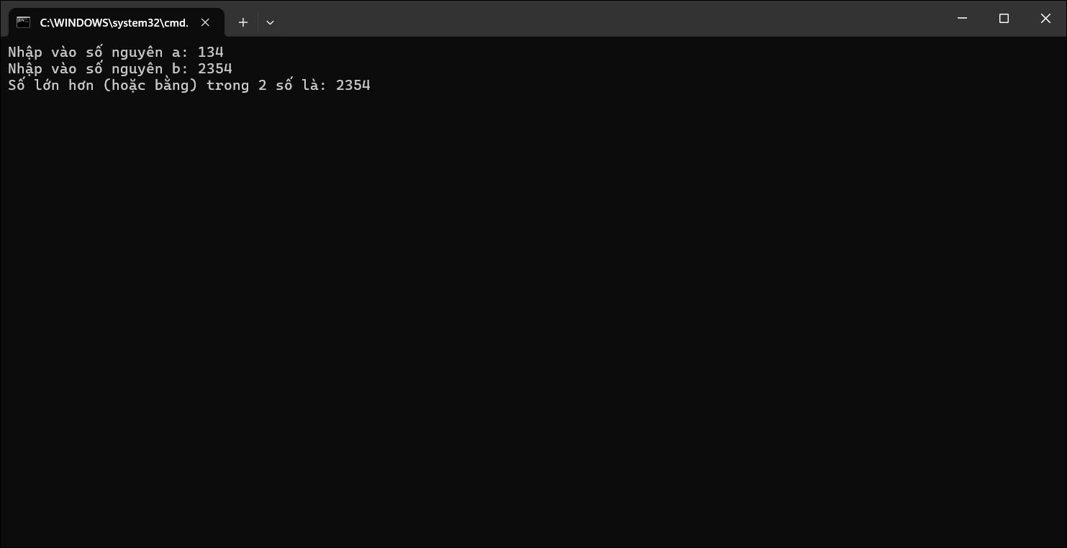

Thực hành 3: Tìm số có giá trị lớn nhất trong 3 số nguyên a, b, c được nhập vào

từ bàn phím.

Source code:

// Nhập dữ liệu

Console.Write("Nhập vào số nguyên a: ");

int a = Convert.ToInt32(Console.ReadLine());

Console.Write("Nhập vào số nguyên b: ");

int b = Convert.ToInt32(Console.ReadLine());

Console.Write("Nhập vào số nguyên c: ");

int c = Convert.ToInt32(Console.ReadLine());

// Tìm số max

int max = a; // giả sử a là số lớn nhất trước

if (b > max)

{

max = b;

}

if (c > max)

{

max = c;

}

// Hiển thị kết quả

Console.WriteLine("Số lớn nhất trong 3 số là: " + max);

Kết quả:  
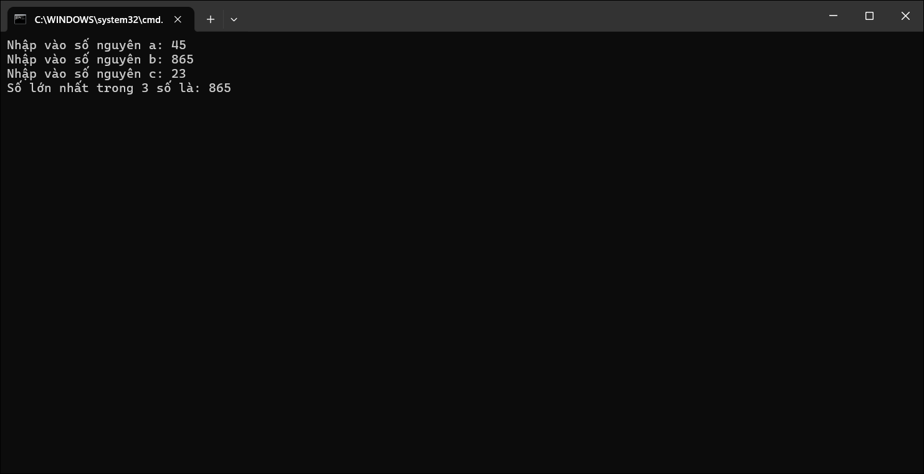

Thực hành 4: Cho biết một tháng có bao nhiêu ngày. Biết tháng, năm được nhập

vào từ bàn phím.

Source code:  
 // Nhập dữ liệu

Console.Write("Nhập vào năm: ");

int nam = Convert.ToInt32(Console.ReadLine());

Console.Write("Nhập vào tháng: ");

int thang = Convert.ToInt32(Console.ReadLine());

// Tìm số ngày trong tháng

switch (thang)

{

case 1:

case 3:

case 5:

case 7:

case 8:

case 10:

case 12:

Console.WriteLine("Tháng {0} có 31 ngày!", thang);

break;

case 4:

case 6:

case 9:

case 11:

Console.WriteLine("Tháng {0} có 30 ngày!", thang);

break;

case 2:

if ((nam % 400 == 0) || ((nam % 4 == 0) && (nam % 100 != 0)))

{

Console.WriteLine("Tháng 2 năm {0} có 29 ngày! (năm nhuận)", nam);

}

else

{

Console.WriteLine("Tháng 2 năm {0} có 28 ngày!", nam);

}

break;

default:

Console.WriteLine("Tháng không hợp lệ!");

break;

}

// Giữ màn hình chờ nhấn phím

Console.ReadKey();

Kết quả:  
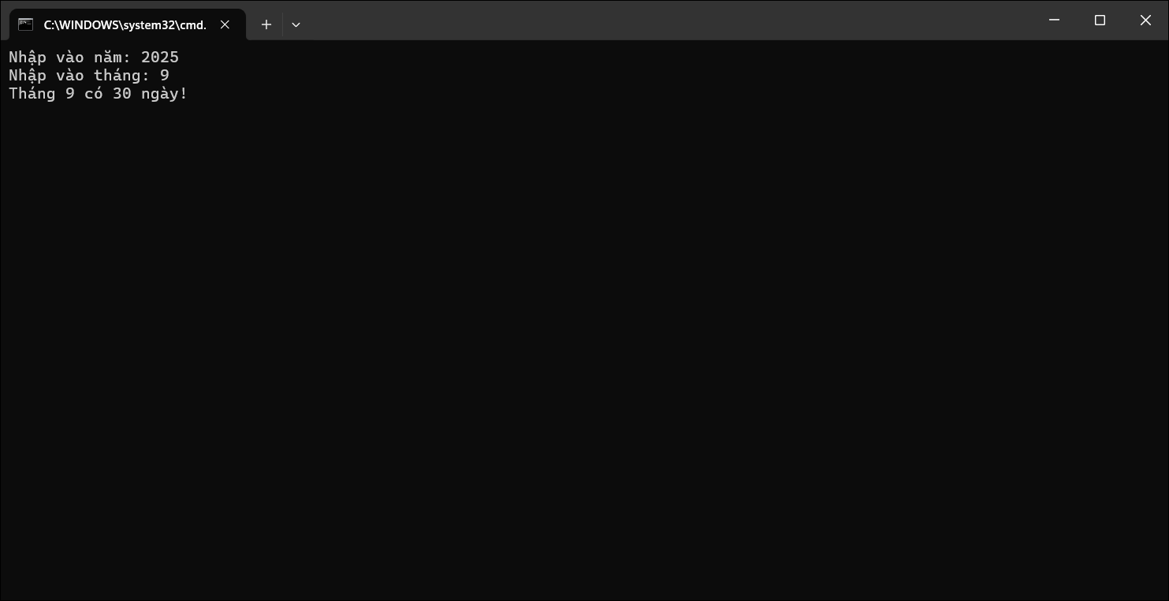

Thực hành 5: Viết chương trình nhập vào một số nguyên n. Cho biết:

a) n là số chẵn hay số lẻ?

b) n là số âm hay số không âm?

Source code:  
 // Nhập dữ liệu

Console.Write("Nhập vào số nguyên n: ");

int n = Convert.ToInt32(Console.ReadLine());

// a) Kiểm tra chẵn lẻ

if (n % 2 == 0)

{

Console.WriteLine("a) {0} là số chẵn.", n);

}

else

{

Console.WriteLine("a) {0} là số lẻ.", n);

}

// b) Kiểm tra âm hay không âm

if (n < 0)

{

Console.WriteLine("b) {0} là số âm.", n);

}

else

{

Console.WriteLine("b) {0} là số không âm.", n);

}

// Giữ màn hình chờ nhấn phím

Console.ReadKey();  
Kết quả:

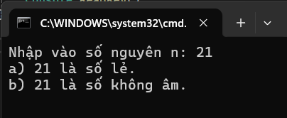

Thực hành 6: Viết chương trình nhập vào 2 số thực dương chỉ chiều dài và chiều

rộng của hình chữ nhật. In ra màn hình chu vi và diện tích của hình chữ nhật đó.

Source code:

// Nhập dữ liệu

Console.Write("Nhập vào chiều dài của hình chữ nhật: ");

double dai = Convert.ToDouble(Console.ReadLine());

Console.Write("Nhập vào chiều rộng của hình chữ nhật: ");

double rong = Convert.ToDouble(Console.ReadLine());

// Kiểm tra hợp lệ (chiều dài và chiều rộng phải dương)

if (dai <= 0 || rong <= 0)

{

Console.WriteLine("Chiều dài và chiều rộng phải là số thực dương!");

}

else

{

// Tính chu vi và diện tích

double chuVi = 2 * (dai + rong);

double dienTich = dai * rong;

// In kết quả

Console.WriteLine("Chu vi hình chữ nhật là: " + chuVi);

Console.WriteLine("Diện tích hình chữ nhật là: " + dienTich);

}

Kết quả:

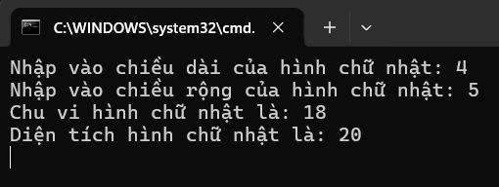

Thực hành 7: Viết chương trình nhập vào ba số thực chỉ độ dài của ba đoạn

thẳng. Kiểm tra nếu ba đoạn thẳng này lập thành được một tam giá thì hiển thị

chu vi và diện tích của tam giác đó.

Source code:

// Nhập dữ liệu

Console.Write("Nhập vào độ dài cạnh a: ");

double a = Convert.ToDouble(Console.ReadLine());

Console.Write("Nhập vào độ dài cạnh b: ");

double b = Convert.ToDouble(Console.ReadLine());

Console.Write("Nhập vào độ dài cạnh c: ");

double c = Convert.ToDouble(Console.ReadLine());

// Kiểm tra điều kiện tam giác: mỗi cạnh < tổng 2 cạnh còn lại

if (a > 0 && b > 0 && c > 0 && (a + b > c) && (a + c > b) && (b + c > a))

{

double chuVi = a + b + c;

double p = chuVi / 2; // nửa chu vi

double dienTich = Math.Sqrt(p * (p - a) * (p - b) * (p - c));

Console.WriteLine("Ba cạnh lập thành tam giác.");

Console.WriteLine("Chu vi tam giác là: " + chuVi);

Console.WriteLine("Diện tích tam giác là: " + dienTich);

}

else

{

Console.WriteLine("Ba đoạn thẳng này không lập thành tam giác!");

}

Kết quả:

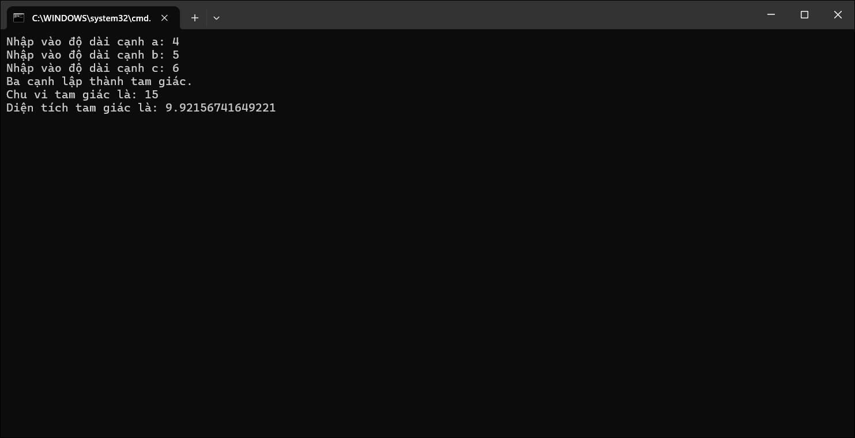

Thực hành 8: Viết chương trình giải phương trình bậc 2: ax2 + bx + c = 0.

Source code:

// Nhập dữ liệu

Console.Write("Nhập vào hệ số a: ");

double a = Convert.ToDouble(Console.ReadLine());

Console.Write("Nhập vào hệ số b: ");

double b = Convert.ToDouble(Console.ReadLine());

Console.Write("Nhập vào hệ số c: ");

double c = Convert.ToDouble(Console.ReadLine());

if (a == 0)

{

// Trường hợp phương trình trở thành bậc 1: bx + c = 0

if (b == 0)

{

if (c == 0)

{

Console.WriteLine("Phương trình có vô số nghiệm.");

}

else

{

Console.WriteLine("Phương trình vô nghiệm.");

}

}

else

{

double x = -c / b;

Console.WriteLine("Phương trình bậc nhất có nghiệm x = " + x);

}

}

else

{

// Tính delta

double delta = b * b - 4 * a * c;

if (delta < 0)

{

Console.WriteLine("Phương trình vô nghiệm thực.");

}

else if (delta == 0)

{

double x = -b / (2 * a);

Console.WriteLine("Phương trình có nghiệm kép x1 = x2 = " + x);

}

else

{

double x1 = (-b + Math.Sqrt(delta)) / (2 * a);

double x2 = (-b - Math.Sqrt(delta)) / (2 * a);

Console.WriteLine("Phương trình có 2 nghiệm phân biệt:");

Console.WriteLine("x1 = " + x1);

Console.WriteLine("x2 = " + x2);

}

}

Kết quả:

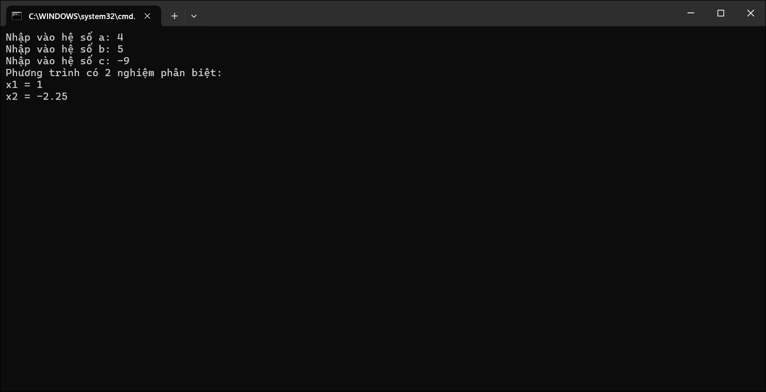

Thực hành 9: Tính tổng các phần tử trong mảng.

Source code:

// Nhập kích thước mảng

Console.Write("Nhập số phần tử của mảng: ");

int n = Convert.ToInt32(Console.ReadLine());

int[] arr = new int[n];

int tong = 0;

// Nhập các phần tử

for (int i = 0; i < n; i++)

{

Console.Write("Nhập phần tử arr[{0}]: ", i);

arr[i] = Convert.ToInt32(Console.ReadLine());

tong += arr[i]; // cộng dồn vào tổng

}

// Hiển thị kết quả

Console.WriteLine("Tổng các phần tử trong mảng là: " + tong);

Kết quả:

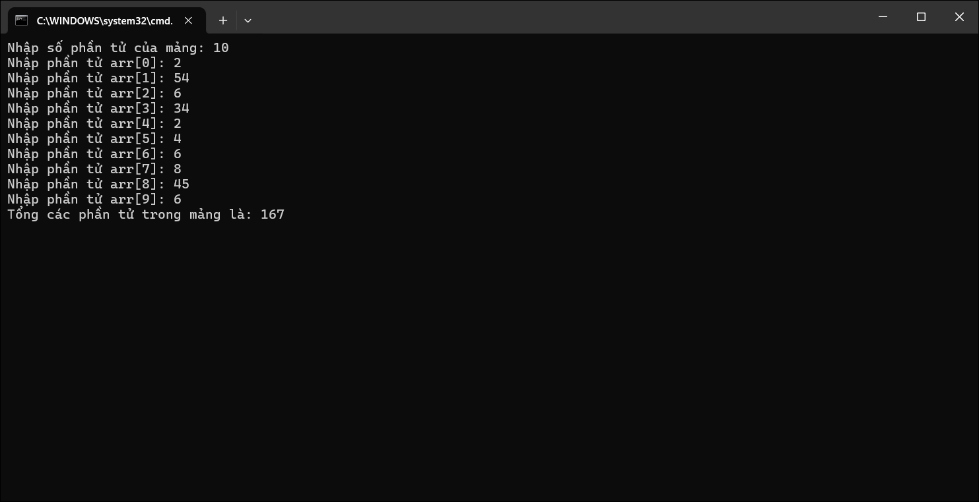

Thực hành 10: Dùng giải thuật sắp xếp chọn (Selection Sort) để sắp xếp tăng

dần mảng các số nguyên. Mảng các số nguyên được lưu trong tệp văn bản có tên

là “input_array.txt”.

Source code:

string filePath = @"C:\Users\Mi\Documents\ĐH_CNTT3\OOD\Lab_ThucHanh\input_array.txt";

if (!File.Exists(filePath))

{

Console.WriteLine("Không tìm thấy file input_array.txt!");

return;

}

// Đọc nội dung file

string content = File.ReadAllText(filePath).Trim();

string[] parts = content.Split(new char[] { ' ', '\t', '\n', '\r' }, StringSplitOptions.RemoveEmptyEntries);

int n = parts.Length;

int[] arr = new int[n];

for (int i = 0; i < n; i++)

{

arr[i] = Convert.ToInt32(parts[i]);

}

Console.WriteLine("Mảng ban đầu:");

PrintArray(arr);

// Thuật toán Selection Sort

for (int i = 0; i < n - 1; i++)

{

int minIndex = i;

for (int j = i + 1; j < n; j++)

{

if (arr[j] < arr[minIndex])

{

minIndex = j;

}

}

// Hoán đổi

int temp = arr[i];

arr[i] = arr[minIndex];

arr[minIndex] = temp;

}

Console.WriteLine("\nMảng sau khi sắp xếp tăng dần (Selection Sort):");

PrintArray(arr);

// Giữ màn hình chờ nhấn phím

Console.ReadKey();

}

static void PrintArray(int[] arr)

{

foreach (int x in arr)

{

Console.Write(x + " ");

}

Console.WriteLine();

Kết quả:

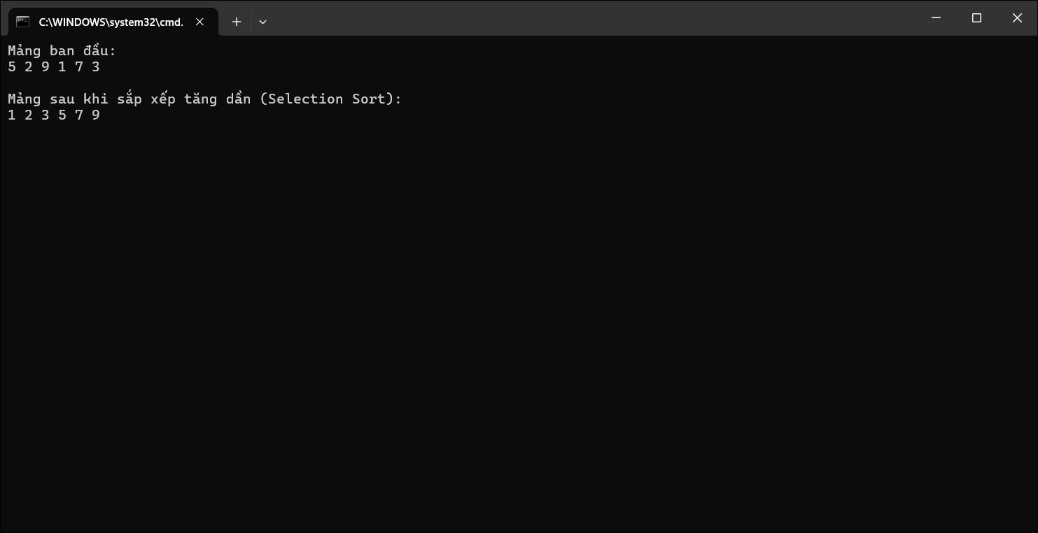

Thực hành 11: Chèn thêm một số nguyên được nhạp vào từ bàn phím vào mảng

đã sắp xếp tăng dần nhưng không làm mất tính tăng dần của mảng.

Source code:

string filePath = @"C:\Users\Mi\Documents\ĐH_CNTT3\OOD\Lab_ThucHanh\input_array.txt";

if (!File.Exists(filePath))

{

Console.WriteLine("Không tìm thấy file input_array.txt!");

return;

}

// Đọc nội dung file

string content = File.ReadAllText(filePath).Trim();

string[] parts = content.Split(new char[] { ' ', '\t', '\n', '\r' }, StringSplitOptions.RemoveEmptyEntries);

int n = parts.Length;

int[] arr = new int[n];

for (int i = 0; i < n; i++)

{

arr[i] = Convert.ToInt32(parts[i]);

}

Console.WriteLine("Mảng ban đầu:");

PrintArray(arr);

// Thuật toán Selection Sort

for (int i = 0; i < n - 1; i++)

{

int minIndex = i;

for (int j = i + 1; j < n; j++)

{

if (arr[j] < arr[minIndex])

{

minIndex = j;

}

}

// Hoán đổi

int temp = arr[i];

arr[i] = arr[minIndex];

arr[minIndex] = temp;

}

Console.WriteLine("\nMảng sau khi sắp xếp tăng dần (Selection Sort):");

PrintArray(arr);

// === Thực hành 11: Chèn thêm một số nguyên vào mảng đã sắp xếp ===

Console.Write("\nNhập số nguyên cần chèn: ");

int x = Convert.ToInt32(Console.ReadLine());

int[] newArr = new int[n + 1];

bool inserted = false;

int k = 0;

for (int i = 0; i < n; i++)

{

if (!inserted && x < arr[i])

{

newArr[k++] = x;

inserted = true;

}

newArr[k++] = arr[i];

}

if (!inserted) // nếu x lớn hơn tất cả

{

newArr[k] = x;

}

Console.WriteLine("\nMảng sau khi chèn {0} vào: ", x);

PrintArray(newArr);

Console.ReadKey();

}

static void PrintArray(int[] arr)

{

foreach (int x in arr)

{

Console.Write(x + " ");

}

Console.WriteLine();

Kết quả:

